คู่มือโปรแกรมเมอร์
องค์ประกอบของโปรแกรม
โครงสร้างโปรแกรม ประกอบด้วย ไฟล์ ทั้งหมด 6 ไฟล์ ดังนี้
- Recognize.pl
- r_base1.pl
- r_base2.pl
- r_base3.pl
- r_base4.pl
- r_base5.pl

ไฟล์ recognize ประกอบไปด้วย โมดูล ทั้งหมด 5 โมดูล ดังนี้
- โมดูลการคำนวณ
- โมดูลรับอินพุท
- โมดูล Exit
- โมดูล Help
- โมดูล Re_write

โมดูลการคำนวณ
เป็น ส่วนของโปรแกรมที่ทำหน้าที่เรียกใช้ โปรแกรมย่อยส่วนอื่นๆในโปรแกรมใหญ่
การทำงาน จะทำการเรียก predicate ดังต่อไปนี้
- sun_loop
- for_line
- optim
- opti
- find_head
- exam_test
เมื่อทำการเรียก predicate เหล่านี้จนหมดแล้ว ก็จบการทำงาน
โดยใน โมดูลนี้ แบ่งแยกออกเป็น โปรแกรมย่อยดังนี้

sun_loop
การทำงานของโปรแกรมย่อย sun_loop เป็นดังรูป 2.1

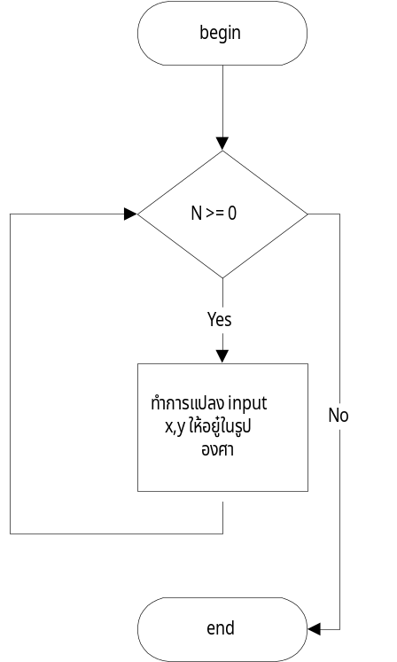

รูปที่ 2.1

for_line
การทำงานของโปรแกรมย่อย for_line เป็นดังรูป 2.2
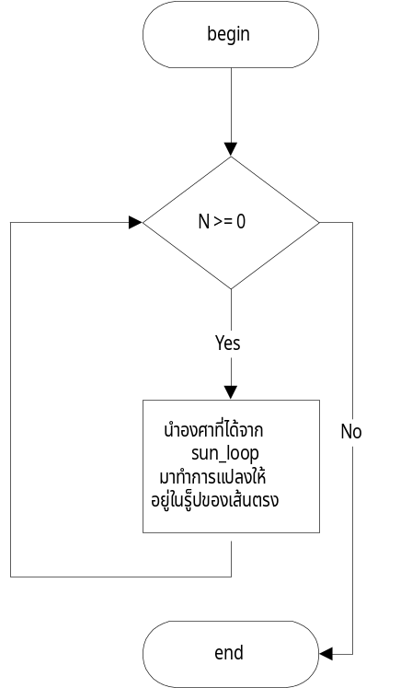

รูปที่ 2.2

optim
การทำงานของโปรแกรมย่อย optim เป็นดังรูป 2.3
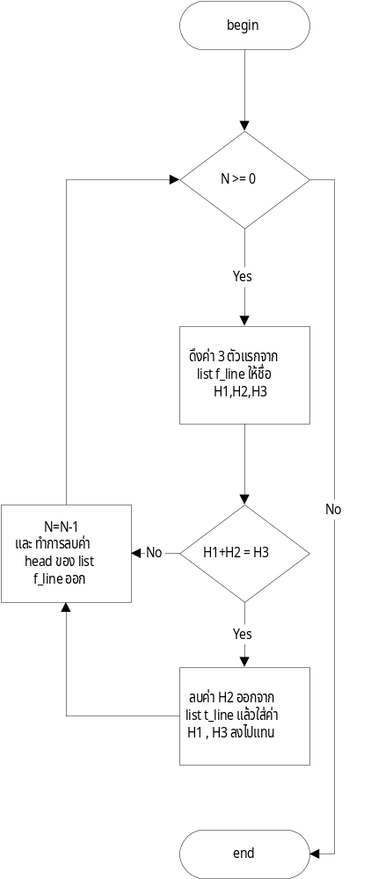

รูปที่ 2.3

opti
การทำงานของโปรแกรมย่อย opti เป็นดังรูป 2.4
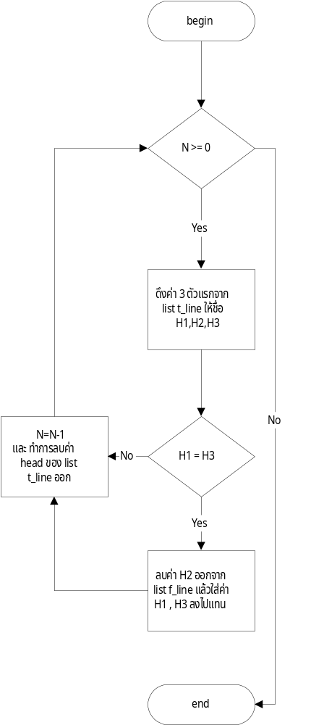

รูปที่ 2.4

Find_head
การทำงานของโปรแกรมย่อย find_head เป็นดังรูป 2.5
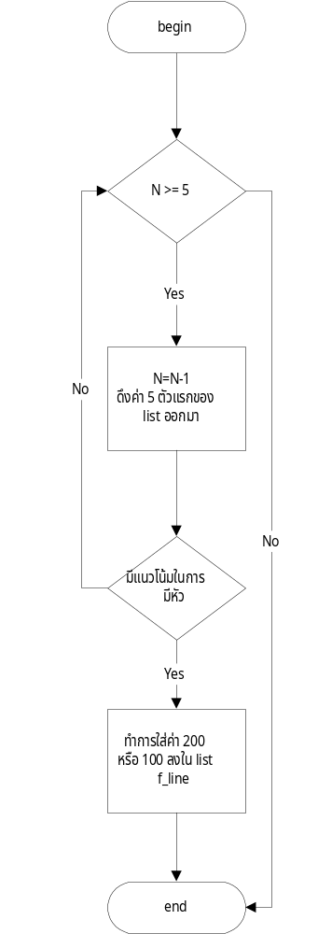

รูปที่ 2.5

Exam_test
การทำงานของโปรแกรมย่อย exam_test เป็นดังรูป 2.6
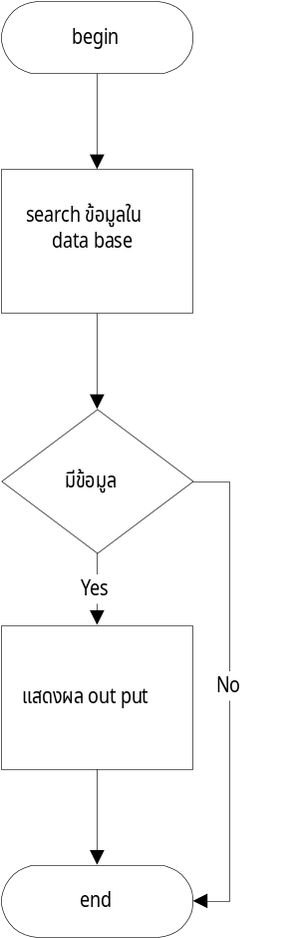

รูปที่ 2.6

โมดูล รับอินพุท เป็นส่วนของขั้นตอนการจัดการอินพุทที่รับได้จาก เมาส์ เข้ามาสู่โปรแกรมโดยอาศัยความสามารถของภาษาโปรลอกที่ทำการติดต่อกับเมาส์ได้ ซึ่ง ในโมดูลนี้จะไม่มีโปรแกรมย่อยแต่อย่างใด
โมดูล Exit เป็น โมดูลที่ ใช้สำหรับผู้ใช้เวลาต้องการออกจากโปรแกรม ซึ่งในโมดูลนี้ ไม่มีโปรแกรมย่อย มีเพียง code ที่ใช้ความสามารถของภาษาโปรลอก
โมดูล Help เป็นโมดูลที่ใช้เขียนอธิบายวิธีการใช้งานโปรแกรมสำหรับ ผู้ใช้ที่ไม่ทราบวิธีใช้โปรแกรม โดยในโมดูลนี้เป็น Text ธรรมดาที่ใส่เข้าไป
โมดูล Re-write เป็นโมดูลที่ใช้ในการลบข้อมูลเก่าที่มีทั้งหมดทิ้งเป็นการคืนสถานะเริ่มต้นให้กับโปรแกรม ในโมดูลนี้การทำงานจะทำการเรียก predicate ini_getmouse ที่อยู่ในโมดูล การคำนวณ

